desafio solidariedade
Questão 1
Uma professora propôs uma brincadeira aos alunos.
No primeiro quadro, todas as bolinhas foram coloridas. Dentro dos outros quadros, uma bolinha não foi colorida. Você vai descobrir qual é a sua cor para pintar certinho.
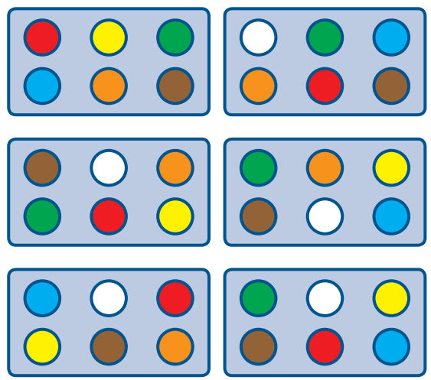
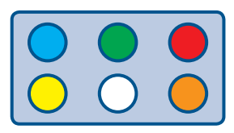
Questão 2
Continuaram a brincadeira com grãos de feijão.
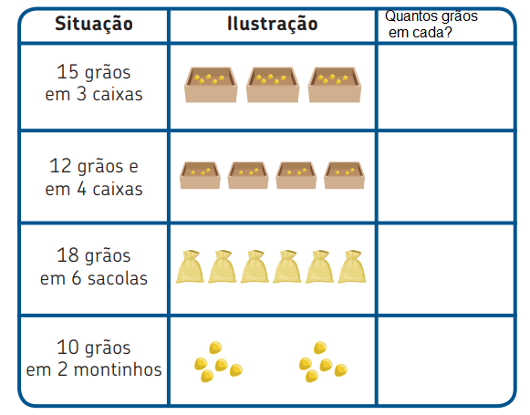

Questão 3
A Marta fez uma gincana. Em um dos desafios, ela escreveu nos cartões abaixo, os primeiros seis termos de uma sequência, um termo em cada cartão. Nessa sequência, cada termo obtém-se adicionando 5 unidades ao termo anterior. Os três primeiros cartões estão voltados para baixo.
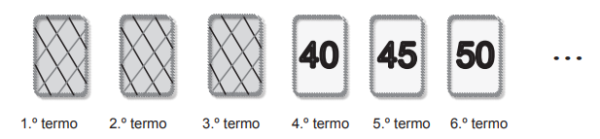
Escreva, em cada uma das frases, o número que a completa corretamente.
A. O 7.º termo desta sequência é __________ .
B. O 1.º termo desta sequência é __________ .

Questão 4
I. Para contar os pacotes de feijão, uma pessoa utilizou palitos para marcar a quantidade.
Cada amarradinho tem 10 palitos.
Conte os amarradinhos e os palitos e escreva os números de pacotes recebidos em cada dia.
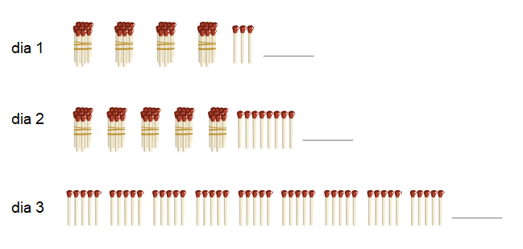
II. Desenhe amarradinhos e palitos soltos para representar:
16

23

3 dezenas e 8 unidades

4 dezenas e 2 unidades

Questão 5
Invente um problema para estes fatos, envolvendo a Campanha Drive Thru IEIJ.
5 + 3 = ?
2 + 7 = ?

